
グリーンニューディール基金事業 事例シート

府営公園服部緑地公園照明灯LED化事業
自治体名 | 大阪府 | 技術的特徴 | 公園灯
事業名 | 府営公園照明灯のLED化事業 | 実施場所 | 服部緑地（豊中市）地内
事業メニュー | 公共施設省エネ・グリーン化推進事業 | 実施スケジュール | 平成２２年度
事業のねらい | 府営公園において、既存の水銀灯等から省エネ効果に優れたLED灯に交換し、電気使用量の削減により二酸化炭素の排出削減に取り組む。公園内の主要園路に新しい照明技術として期待されるLED照明器具を設置することにより、地球温暖化防止の重要性を啓発する。

■事業の内容  服部緑地の照明灯を水銀灯からLED灯に交換。  （既存ポールを活用し灯具のみ製作して交換）  （LED照明器具）  300W水銀灯(92灯) ⇒ 120W LED灯(92灯)  ※他の府営公園においても実施予定  ■事業実施により見込まれる効果  ・LED照明灯への交換による温室効果ガスの排出削減  排出削減率 約60％  ＣＯ₂排出削減効果 26.5 t-CO₂/年  （※点灯時間12時間/日、365日/年、排出係数0.366 t-CO₂/MWh）  ・市民に身近な府営公園に設置することによる啓発効果 |  | 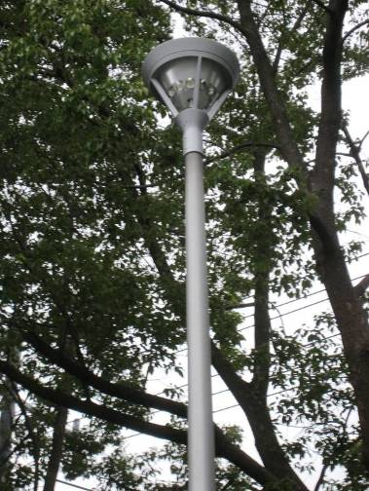  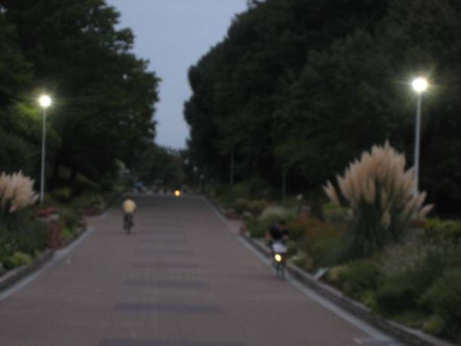  公園に導入したLED照明灯
参考となる事項

